
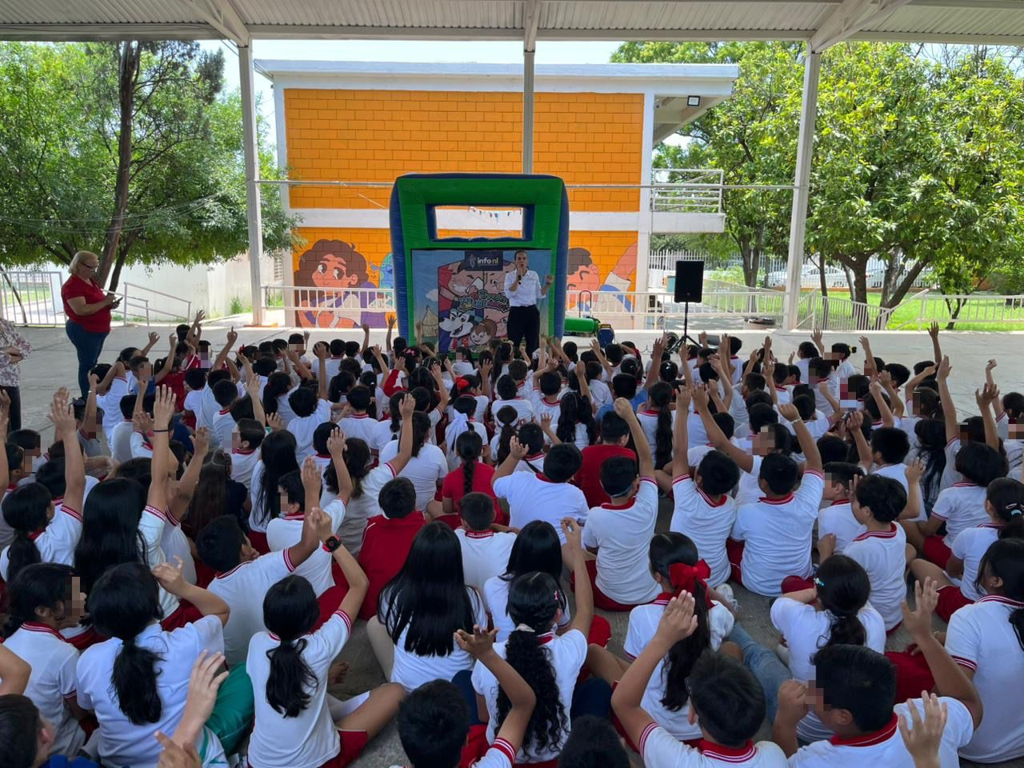
Fecha: 06 de mayo 2026
Hora: 11:30 a.m.
Asistentes: 285
Dirigido a: Escuela Prim. Serafín Peña.
Programa Infantil “Los Valores de la Transparencia”
Cuento: No te enredes en las redes

